# ТЕХНИЧЕСКОЕ ЗАДАНИЕ НА РАЗРАБОТКУ ИНТЕРНЕТ-САЙТА «СП»

# 1. Общие положения

## 1.1 Предмет разработки

Предметом разработки является Интернет-сайт «Гид по Figma», с системой динамического управления наполнением на базе веб-интерфейса.

Назначение сайта:

* предоставление информации о онлайн-редакторе «Figma»;
* предоставление информации о создании сайта с нуля;
* предоставление информации о «UX/UI-дизайн»;
* предоставление информации о плагинах онлайн-редактора «Figma»;
* возможность просмотра видеоуроков;
* возможность пройти викторину;

Цель создания сайта: данный программный продукт разрабатывается для людей любого возраста, желающих обучиться использовать онлайн-сервис «Figma» для разработки интерфейсов и прототипирования.

Целевая аудитория сайта: преимущественно мужчины и юноши, а также женщины(девушки) заинтересованные в обучении и дальнейшем продвижении в области веб-дизайна.

## 1.2 Назначение документа

В настоящем документе приводится полный набор требований к реализации сайта «Гид по Figma».

Подпись Заказчика и Исполнителя на настоящем документе подтверждает их согласие с нижеследующими фактами и условиями:

1. Исполнитель подготовил и разработал настоящий документ, именуемый Техническое Задание, который содержит перечень требований к выполняемым работам.
2. Заказчик согласен со всеми положениями настоящего Технического Задания.
3. Заказчик не вправе требовать от Исполнителя в рамках текущего Договора выполнения работ либо оказания услуг, прямо не описанных в настоящем Техническом Задании.
4. Исполнитель обязуется выполнить работы в объёме, указанном в настоящем Техническом Задании.
5. Заказчик не вправе требовать от Исполнителя соблюдения каких-либо форматов и стандартов, если это не указано в настоящем Техническом Задании.
6. Все неоднозначности, выявленные в настоящем Техническом задании после его подписания, подлежат двухстороннему согласованию между Сторонами. В процессе согласования могут быть разработаны дополнительные требования, которые оформляются дополнительным соглашением к Договору и соответствующим образом оцениваются.

# 2. Требования к графическому дизайну сайта

## 2.1 Требования к дизайну сайта

При разработке сайта должны быть использованы преимущественно светлые и контрастные цветовые решения(пример дизайнерского решения сайта: http://www.dribbble.com).

Оформление должно быть разработано в достаточно цветном стиле.

Основные разделы сайта должны быть доступны с первой страницы.

В дизайне сайта не должны присутствовать:

* мелькающие баннеры;о
* много сливающегося текста;
* тёмные и агрессивные цветовые сочетания.

## 2.2 Порядок утверждения дизайн-концепции

Под дизайн-концепцией понимается вариант оформления главной страницы и графическая оболочка внутренних страниц, демонстрирующие общее визуальное (композиционное, цветовое, шрифтовое, навигационное) решение основных страниц сайта. Дизайн-концепция представляется в виде файла (нескольких файлов) в растровом формате или в распечатке по согласованию сторон.

Если представленная Исполнителем дизайн-концепция удовлетворяет Заказчика, он должен утвердить ее в течение пяти рабочих дней с момента представления. При этом он может направить Исполнителю список частных доработок, не затрагивающих общую структуру страниц и их стилевое решение. Указанные доработки производятся параллельно с разработкой программных модулей сайта. Внесение изменений в дизайн-концепцию после ее приемки допускается только по дополнительному соглашению сторон.

Если представленная концепция не удовлетворяет требованиям Заказчика, последний предоставляет мотивированный отказ от принятия концепции с указанием деталей, которые послужили препятствием для принятия концепции и более четкой формулировкой требований. В этом случае Исполнитель разрабатывает второй вариант дизайн-концепции (дорабатывает, вносит изменения). Обязательства по разработке второго варианта дизайн-концепции

Исполнитель принимает только после согласования и подписания дополнительного соглашения о продлении этапа разработки дизайн-концепции на срок не менее пяти рабочих дней.

Дополнительные (третий и последующие) варианты разрабатываются Исполнителем за отдельную плату на основании дополнительных соглашений.

# 3. Функциональные требования

## 3.1 Классы пользователей

1) Гость – пользователь, обладает правами:

* Статические разделы - просмотр
* Раздел «Гид по Figma» – просмотр
* Элементы раздела «тренажёры» (изображения, текст) – просмотр
* Раздел «Создание сайта с нуля» – просмотр
* Элементы раздела «Создание сайта с нуля» (изображения, текст) – просмотр
* Раздел «UX/UI-дизайн» – просмотр
* Элементы раздела «UX/UI-дизайн» (изображения, текст) – просмотр
* Раздел «Плагины для Figma» – просмотр
* Элементы раздела «Плагины для Figma» (изображения, текст) – просмотр
* Раздел «Видеоуроки» – просмотр
* Элементы раздела «Видеоуроки» (видео) – просмотр
* Раздел «Викторина» – возможность пройти тест

4) Администратор – пользователь, авторизованный в интерфейсе администрирования портала. Полный доступ ко всем функциональным возможностям администрирования системы:

* Раздел «Гид по Figma» – просмотр, редактирование, добавление, удаление
* Элементы раздела «тренажёры» (изображения, текст) – просмотр, редактирование, добавление, удаление
* Раздел «Создание сайта с нуля» – просмотр, редактирование, добавление, удаление
* Элементы раздела «Создание сайта с нуля» (изображения, текст) – просмотр, редактирование, добавление, удаление
* Раздел «UX/UI-дизайн» – просмотр, редактирование, добавление, удаление
* Элементы раздела «UX/UI-дизайн» (изображения, текст) – просмотр, редактирование, добавление, удаление
* Раздел «Плагины для Figma» – просмотр, редактирование, добавление, удаление
* Элементы раздела «Плагины для Figma» (изображения, текст) – просмотр, редактирование, добавление, удаление
* Раздел «Видеоуроки» – просмотр, редактирование, добавление, удаление
* Элементы раздела «Видеоуроки» (видео) – просмотр, редактирование, добавление, удаление
* Раздел «Викторина» – просмотр, редактирование, добавление, удаление

## 3.2 Требования к представлению сайта

**Требования к представлению главной страницы сайта.**

Главная страница сайта должна содержать графическую часть, навигационное меню сайта, а также контентную область для того, чтобы посетитель сайта с первой страницы мог получить вводную информацию о сайте.

Контентная область первой страницы должна делиться на следующие разделы:

* Заголовок раздела;
* Содержание имеющие якорные ссылки перенаправляющие на тему в тексте;
* Навигационное меню сайта;
* Вводный текст о данном сайте;
* Информация;
* внизу страницы - краткая контактная информация – телефон, электронные почты социальные сети;

Во время работы с сайтом при разрешении экрана не менее 1024х768 пикселей не должна появляться горизонтальная полоса прокрутки. При увеличенном разрешении функциональные блоки расширяются в соответствующих пропорциях, заполняя всю рабочую область экрана браузера.

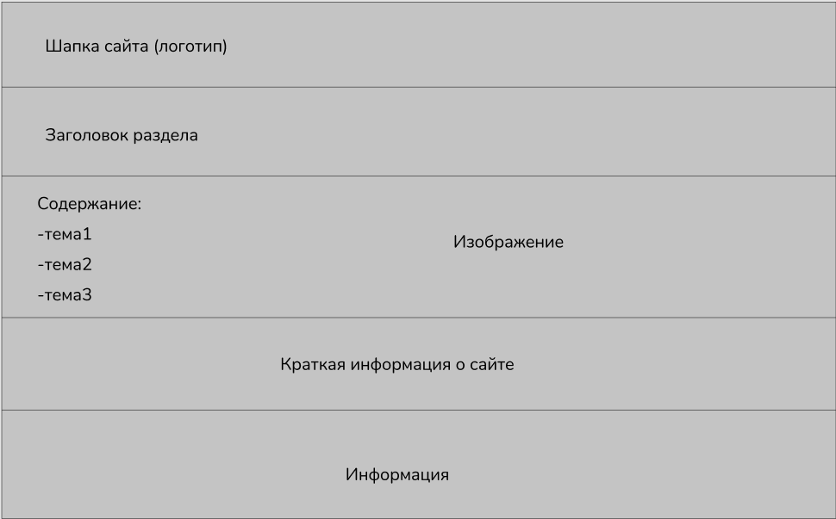

Рис. 1. Пример размещения элементов главной страницы.

**Графическая оболочка внутренних страниц**

Графическая оболочка внутренних страниц (для страниц “Создание сайта с нуля”, “Плагины для Figma”, “UX/UI-дизайн”) должна делиться на следующие разделы:

* Навигационное меню сайта;
* Заголовок раздела;
* Информация
* Содержание имеющие якорные ссылки перенаправляющие на тему в тексте;
* внизу страницы - краткая контактная информация – телефон, электронные почты социальные сети;

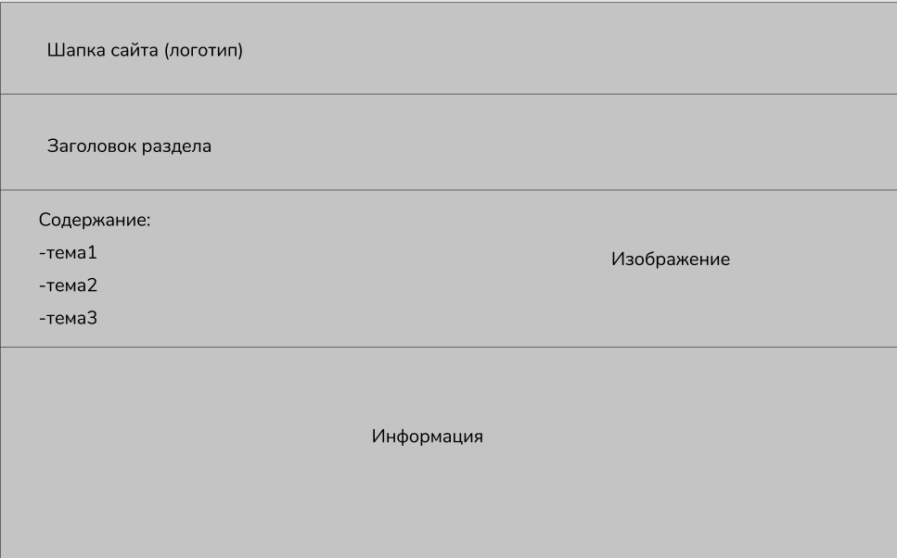

Рис. 2. Пример размещения элементов внутренних страниц сайта.

Графическая оболочка внутренней страницы “Видеуроки” должна делиться на следующие разделы:

* Навигационное меню сайта;
* Видео;
* Заголовок для видео;
* внизу страницы - краткая контактная информация – телефон, электронные почты социальные сети;
* Заголовок раздела;

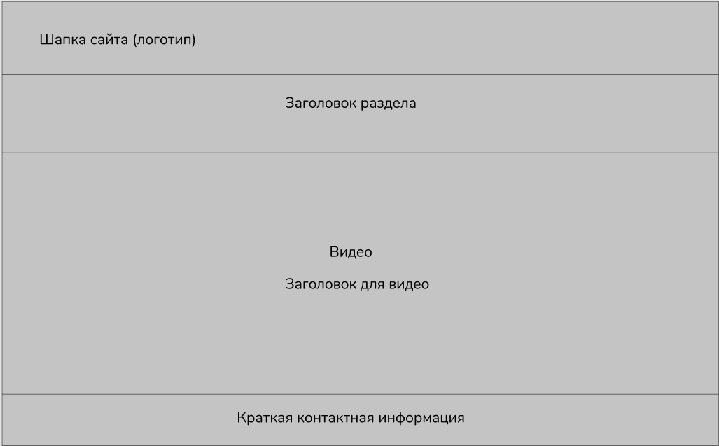

Рис. 3. Пример размещения элементов на странице “Видеоуроки”.

Графическая оболочка внутренней страницы “Викторина ” должна делиться на следующие разделы:

* Навигационное меню сайта;
* Заголовок раздела;
* Викторина;

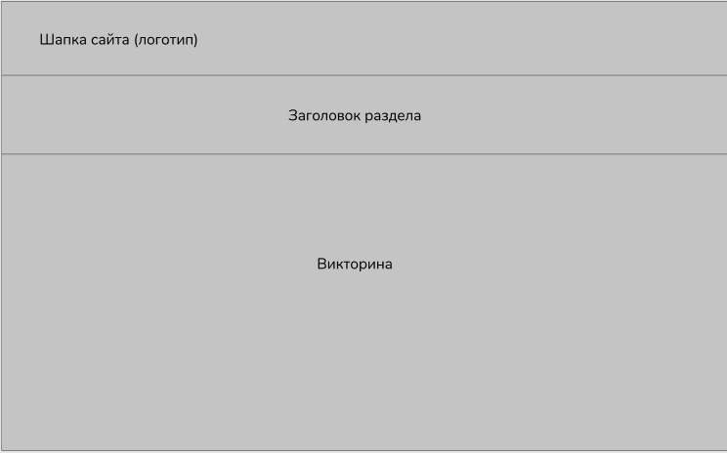

Рис. 4. Пример размещения элементов на странице “Викторина ”.

# Требования к структуре сайта

Все названия разделов сайта, приведенные ниже, являются условными и могут корректироваться по согласованию с Заказчиком в ходе проектирования. При помощи системы управления сайтом (ITCMS) структура и состав разделов сайта в дальнейшем могут быть изменены и дополнены.

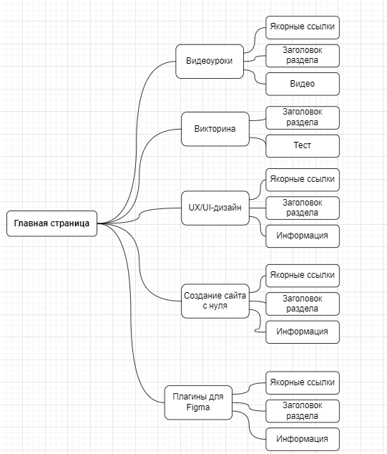.

### 3.3 Требования к разделению доступа

Все опубликованные разделы сайта должны открываться для всех пользователей.

### 4. Требования к видам обеспечения

#### 4.1 Требования к информационному обеспечению

**Требования к хранению данных**

Все данные сайта представляют собой файлы данных, предназначенные для просмотра.

**Требования к языкам программирования**

Для реализации статических страниц и шаблонов должны использоваться языки HTML 5.0 и CSS.

Исходный код должен разрабатываться в соответствии со стандартами W3C (HTML 5.0). Для реализации интерактивных элементов клиентской части должны использоваться языки JavaScript и DHTML.

**Требования к организации гиперссылок**

Все ссылки на сайте должны быть относительными (за исключением внешних).

**Требования к иллюстрациям**

Все рисунки и фото объемом более 1 kb (кроме элементов дизайна страницы) должны быть выполнены с замещающим текстом. Все рисунки должны быть в формате gif или png.

**Требования к объему одной страницы**

Объем одной стандартной загружаемой страницы сайта в среднем не должен превышать 170 kb.

#### 4.2 Требования к программному обеспечению

**Клиентская часть:**

Любой из перечисленный ниже браузеров (указана минимальная версия) с включенным интерпретатором JavaScript:

* Internet Explorer 6
* Mozilla 1.6 (Firefox 1.0)
* Opera 9

#### 4.3 Требования к техническому обеспечению

**Клиентская часть:**

* Компьютер с процессором Pentium IV 1ГГц (рекомендуется от 1.5ГГц)
* Оперативная память 256 Мб (рекомендуется от 512 Мб)

**4.4 Требования к лингвистическому обеспечению**

Сайт должен выполняться на русском языке.

#### 4.5 Требования к эргономике и технической эстетике

Сайт должен быть оптимизирован для просмотра при разрешении 1024*768, 1280*1024 без горизонтальной полосы прокрутки и без пустых (белых) полей для основных типов разрешения. Элементы управления должны быть сгруппированы однотипно – горизонтально либо вертикально – на всех страницах.

На каждой странице должны отображаться логотип. Интерфейс подключаемых модулей должен быть выполнен в едином стиле с интерфейсом ядра системы и должен обеспечивать возможность прозрачного перемещения администратора между модулями системы и использование одинаковых процедур управления и навигационных элементов для выполнения однотипных операций.

### 5. Требования к приемке-сдаче проекта

#### 5.1 Требования к наполнению информацией

**Общие требования к информационному наполнению**

В рамках работ по данному проекту Исполнитель обеспечивает наполнение разделов сайта предоставленными Заказчиком материалами в порядке, указанном в п. 6.1.2.

Исполнитель обеспечивает обработку иллюстраций для приведения их в соответствие с техническими требованиями и HTML-верстку подготовленных материалов. Сканирование, набор и правка-вычитка текстов, ретушь, монтаж, перевод и другие работы могут быть выполнены Исполнителем на основании дополнительного соглашения (после просмотра имеющихся у заказчика материалов).

После сдачи системы в эксплуатацию информационное наполнение разделов, осуществляется на основании договора на поддержку сайта.

Объем текста и количество иллюстраций в других типах разделов определяется предусмотренной настоящим ТЗ структурой данных и уточняется на этапе согласования дизайн-концепции.

**Требования к верстке страниц** html-документ должен соответствовать стандарту w3c в xHTML Strict, и быть сверстан с применением CSS.

html- документ сайта должен иметь блочную верстку (верстку div'ами), вложенные блоки следует отмечать отступами, для отступов использовать табуляцию. html-код сайта должен быть удобен для понимания и структурирован, сложные и неоднозначные моменты прокомментированы.

Страница должна максимально идентично отображается во всех современных браузерах: Internet Explorer 7.0 и выше, Mozila FireFox 3.0 и выше, Opera 9.0 и выше, Google Chrome и при разрешениях монитора от 1024x768 до 1920х1080.

Все стили следует вынести в файл styles.css, определение стилей непосредственно на странице недопустимо.

Все java-скрипты следует хранить в папке /js/, вставка скриптов непосредственно в html-код недопустима, за исключением кода счетчика Google Analytics и ситуаций когда вынос скриптов в отдельный файл невозможен.

Результат требуется представить в следующей структуре файлов:

* /index.html – файл с вёрсткой страницы
* /styles.css – файл стилей сайта
* /img/ – каталог с графическими файлами дизайна сайта
* /js/ — файлы c js-скриптами.

Все названия стилей должны быть английскими (без русских слов на латинице).

Все тэги должны быть написаны в нижнем регистре.

У всех ссылок должен быть прописан параметр title="".

У всех картинок должен быть прописан параметр alt="".

Не следует использовать на странице заголовки h2 если нет заголовка h1 (это касается всех уровней заголовков).

Не использовать на странице более одного заголовка h1.

**Порядок предоставления информационного наполнения**

Заказчик предоставляет материалы в электронной форме в zip-архиве, содержащем дерево директорий, соответствующих структуре сайта.

В каждой директории размещается набор документов в формате MS Word – по одному документу на каждый информационный модуль, информационные блоки которого опубликованы в соответствующем разделе. Не допускается размещение текста в виде графических изображений или иных нетекстовых элементов.

Изображения могут быть размещены как в тексте внутри файла, так и в виде отдельного изображения. Однако, в последнем случае текст должен содержать ссылку на изображение в виде указания пути и названия файла изображения.

Для каждого информационного модуля структура документа должна соответствовать шаблонам, предоставляемым Исполнителем до начала этапа предоставления материалов.

Материалы для первоначального наполнения разделов должны быть полностью представлены Исполнителю в сроки, установленные планом-графиком работ. Допускается передача материалов частями, в нескольких zip-файлах, соответствующих приведенным требованиям.

Передача материалов в объеме и формате, соответствующем настоящему ТЗ закрепляется подписанием Акта о передаче информационного наполнения.

Любые изменения информационного наполнения силами Исполнителя после подписания данного Акта допускаются только на основании отдельного соглашения за дополнительную плату. Информационные материалы, не предоставленные Заказчиком в сроки, установленные планомграфиком работ, размещаются Исполнителем по гарантийному письму Исполнителя в течение 2-х недель после сдачи-приемки проекта. На эту часть информационных материалов также накладываются требования к формату предоставления, изложенные выше.

#### 5.2 Требования к документации

В момент сдачи проекта заказчику предоставляется следующий набор документов:

* Краткое руководство по переносу системы на другую хостинг - площадку.
* Техническое задание.
* Документация по стандартным модулям системы управления сайтом ITCMS.
* Краткое руководство (справочная информация) пользователя в административной части сайта.
* Предусматривается обучение 1-2 представителей заказчика в течении 3 часов.

#### 5.3 Требования к персоналу

Для эксплуатации веб-интерфейса системы динамического управления наполнением от администратора не должно требоваться специальных технических навыков, знания технологий или программных продуктов, за исключением общих навыков работы с персональным компьютером и стандартным веб-браузером (например, MS IE 6.0 или выше).

Администратор, оператор: уверенный пользователь сети Интернет, знание Microsoft Word.

Прочие пользователи: уверенный пользователь сети Интернет.

#### 5.4 Порядок предоставления дистрибутива

По окончании разработки Исполнитель должен предоставить Заказчику дистрибутив системы в составе:

- архив с исходными кодами всех программных модулей и разделов сайта;

Дистрибутив предоставляется на CD-диске в виде файлового архива.

#### 5.5 Порядок переноса сайта на технические средства заказчика

После завершения сдачи-приемки сайта, в рамках гарантийной поддержки Исполнителем производится однократный перенос разработанного программного обеспечения на аппаратные средства Заказчика. Соответствие программно-аппаратной платформы требованиям настоящего документа обеспечивает Заказчик.

Перед осуществлением переноса Заказчик обеспечивает удаленный shell-доступ к веб-серверу и доступ к базе данных сайта.

#### 5.6 Дополнительные требования

**Требования к производительности**

Работа любого скрипта не должна превышать 60 секунд. При условии нагрузки на сервер не более 500.000 обращений к страницам портала в сутки.

**Требования к безопасности**

Требуется защитить исходный код общей части сайта.

**Требования к надежности**

Система может быть недоступна не более чем 24 часа в год. Резервирование данных осуществляет хостинг-провайдер. У администратора сайта должна быть возможность выгрузить и загрузить копию сайта.